**[Redis](http://lib.csdn.net/base/redis" \o "Redis知识库" \t "_blank)**集群部署文档(centos6系统)

（要让集群正常工作至少需要3个主节点，在这里我们要创建6个redis节点，其中三个为主节点，三个为从节点，对应的redis节点的ip和端口对应关系如下）

127.0.0.1:7000  
127.0.0.1:7001

127.0.0.1:7002

127.0.0.1:7003

127.0.0.1:7004

127.0.0.1:7005

1：下载redis。官网下载3.0.0版本，之前2.几的版本不支持集群模式

下载地址：<https://github.com/antirez/redis/archive/3.0.0-rc2.tar.gz>

2：上传服务器，解压，编译

|  |
| --- |
| tar -zxvf redis-3.0.0-rc2.tar.gz  mv redis-3.0.0-rc2.tar.gz redis3.0  cd /usr/local/redis3.0  make  make install |

3：创建集群需要的目录

|  |
| --- |
| mkdir -p /usr.local/cluster  cd /usr.local/cluster  mkdir 7000  mkdir 7001  mkdir 7002  mkdir 7003  mkdir 7004  mkdir 7005 |

4：修改配置文件redis.conf

|  |
| --- |
| cp /usr/local/redis3.0/redis.conf  /usr.local/cluster  vi redis.conf  ##修改配置文件中的下面选项  port 7000  daemonize yes  cluster-enabled yes  cluster-config-file nodes.conf  cluster-node-timeout 5000  appendonly yes  ##修改完redis.conf配置文件中的这些配置项之后把这个配置文件分别拷贝到7000/7001/7002/7003/7004/7005目录下面  cp /usr/local/cluster/redis.conf /usr/local/cluster/7000  cp /usr/local/cluster/redis.conf /usr/local/cluster/7001  cp /usr/local/cluster/redis.conf /usr/local/cluster/7002  cp /usr/local/cluster/redis.conf /usr/local/cluster/7003  cp /usr/local/cluster/redis.conf /usr/local/cluster/7004  cp /usr/local/cluster/redis.conf /usr/local/cluster/7005    ##注意：拷贝完成之后要修改7001/7002/7003/7004/7005目录下面redis.conf文件中的port参数，分别改为对应的文件夹的名称 |

5：分别启动这6个redis实例

|  |
| --- |
| cd /usr/local/cluster/7000  redis-server redis.conf  cd /usr/local/cluster/7001  redis-server redis.conf  cd /usr/local/cluster/7002  redis-server redis.conf  cd /usr/local/cluster/7003  redis-server redis.conf  cd /usr/local/cluster/7004  redis-server redis.conf  cd /usr/local/cluster/7005  redis-server redis.conf      ##启动之后使用命令查看redis的启动情况ps -ef|grep redis  如下图显示则说明启动成功 |

6：执行redis的创建集群命令创建集群

|  |
| --- |
| cd /usr/local/redis3.0/src  ./redis-trib.rb  create --replicas 1 127.0.0.1:7000 127.0.0.1:7001 127.0.0.1:7002 127.0.0.1:7003 127.0.0.1:7004 127.0.0.1:7005 |

6.1执行上面的命令的时候会报错，因为是执行的ruby的脚本，需要ruby的环境

错误内容：/usr/bin/env: ruby: No such file or directory

所以需要安装ruby的环境，这里推荐使用yum install ruby安装

|  |
| --- |
| yum install ruby |

6.2然后再执行第6步的创建集群命令，还会报错，提示缺少rubygems组件，使用yum安装

错误内容：

./redis-trib.rb:24:in `require': no such file to load -- rubygems (LoadError)

from ./redis-trib.rb:24

|  |
| --- |
| yum install rubygems |

6.3再次执行第6步的命令，还会报错，提示不能加载redis，是因为缺少redis和ruby的接口，使用gem 安装

错误内容：

/usr/lib/ruby/site\_ruby/1.8/rubygems/custom\_require.rb:31:in `gem\_original\_require': no such file to load -- redis (LoadError)

from /usr/lib/ruby/site\_ruby/1.8/rubygems/custom\_require.rb:31:in `require'

from ./redis-trib.rb:25

|  |
| --- |
| gem install redis |

6.4 再次执行第6步的命令，正常执行

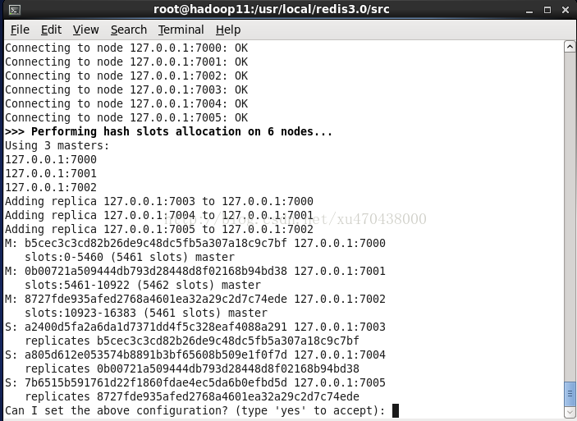

输入yes，然后配置完成。

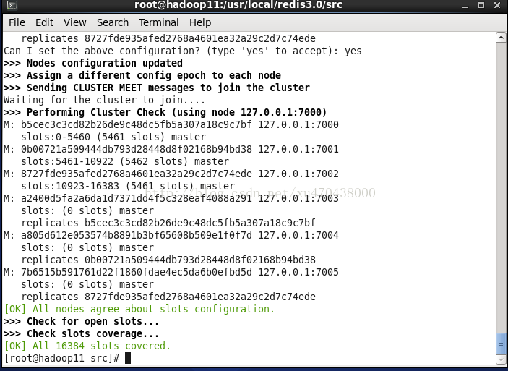

至此redis集群即搭建成功！

7：使用redis-cli命令进入集群环境

|  |
| --- |
| redis-cli -c -p 7000 |

8：Redis主从复制

　 修改slave的redis配置文件：

　 slaveof 192.168.0.100 6379  (映射到主服务器上，主服务器ip地址以及端口号)

　 如果master设置了验证密码，还需配置masterauth。

　 配置完之后启动slave的Redis服务，OK，主从配置完成。

sed -i 's/7001/7003/p' redis-7003.conf

sed -i 's/7001/7004/g' redis-7004.conf

sed -i 's/7001/7005/g' redis-7005.conf

sed -i 's/7001/7005/g' redis-7006.conf

sed -i 's/7001/7002/g' redis-7002.conf

sed -i 's/7005/7006/g' redis-7006.conf